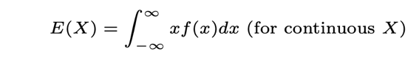
$E(X)=\int_{-∞}^{∞}{xf(x)dx}$

$cov[X,Y]=\left\{\begin{aligned}E[XY] - E[X]E[Y], X og Y er afhængige \\ 0, &ellers\end{aligned}\right.$

